**ПОЛУЧЕНИЕ ГОСУДАРСТВЕННОЙ УСЛУГИ**

**«**Зачисление в общеобразовательное учреждение**»**

**ЧЕРЕЗ ЕДИНЫЙ ПОРТАЛ ГОСУДАРСТВЕННЫХ УСЛУГ**

**Инструкция пользователя**

**1. ВВЕДЕНИЕ**

Услуга «Зачисление в общеобразовательное учреждение» предоставляется в электронном виде через Единый портал государственных услуг.

Условия подачи заявления на зачисление в общеобразовательное учреждение:

1. Для подачи заявления на зачисление в общеобразовательную организацию, родителям (законным представителям) ребенка необходимо заполнить форму заявления на едином портале государственных услуг.

2. Заявление, поданное в электронном виде, будет рассмотрено так же как заявление родителя (законного представителя), который обратился с заявлением лично. Дата и время начала приема заявлений опубликованы на сайтах образовательных организаций.

3. При электронном способе подачи заявления каждая общеобразовательная организация определяет срок, в течение которого необходимо предоставление подтверждающих документов. Информация по правилам приема в конкретную общеобразовательную организацию размещена на сайте каждой школы. Датой и временем регистрации заявления, поданного через Единый портал государственных услуг считается дата подачи заявления, а не дата предоставления подтверждающих документов.

4. При подаче заявлений важно обратить внимание, что регистрация в каждой образовательной организации будет формироваться с учетом хронологии поданных заявлений.

5. Кроме этого, родителям необходимо помнить, если заявление в электронной форме будет подано до начала срока официального приема заявлений, оно будет отклонено.

**2. ПОРЯДОК ПОЛУЧЕНИЯ УСЛУГИ В ЭЛЕКТРОННОМ ВИДЕ**

* Для получения услуги необходимо зайти на Единый портал государственных услуг по адресу **https://www.gosuslugi.ru/.**
* Для оформления заявления зачисление в общеобразовательное учреждение необходимо авторизоваться, введя свой «логин» и «пароль» (если Вы уже зарегистрированы в системе).

Если Вы не зарегистрированы в системе, то Вам необходимо пройти регистрацию. Родитель регистрируется на портале госуслуг и получает письмом по почте код для входа на данный сайт.

* Далее необходимо выбрать Ваше местоположение, например *Вологда* или *Вологодский район* – т.к. дошкольные образовательные организации привязаны к району проживания, а не к поселку, деревне и пр.

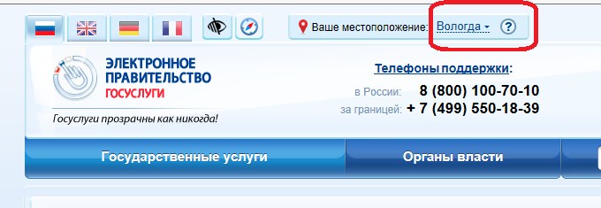***Рисунок 1. Выбор местоположения.***

* Необходимо нажать на баннер "Государственные услуги", применить способ сортировки услуг по ведомствам, в списке ведомств найти Правительство Вологодской области, нажать кнопку, внутри найти Департамент образования Вологодской области.

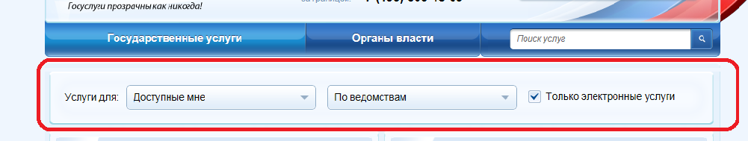

***Рисунок 2. Сортировка услуг.***

* В списке государственных услуг, оказываемых Департаментом образования Вологодской области, необходимо выбрать услугу «Зачисление в общеобразовательное учреждение» и нажать кнопку .

Для удобства заполнения форма разделена на 6 шагов:

1. Информация о заявителе.

2. Информация о ребенке.

3. Выбор общеобразовательного учреждения.

4. Электронные копии документов.

5. Дополнительная информация.

6. Подтверждение данных.

Для перемещения между шагами используйте кнопки навигации между шагами в нижней части страницы заявления и.

* На первом шаге необходимо заполнить Общую информацию о Заявителе (не о ребенке!). Обязательные поля отмечены *. Часть полей уже заполнена согласно сведениям, которые были указаны при регистрации на портале.
* На втором шаге необходимо заполнить персональные данные ребенка, данные об удостоверении личности ребенка и адрес регистрации по месту жительства или по месту пребывания ребенка.

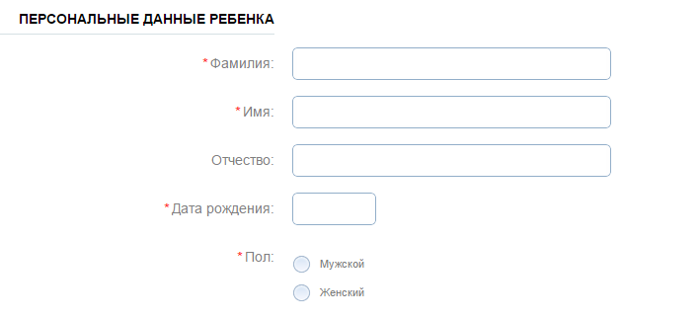 Фамилия, имя, отчество ребенка указываются русскими буквами в именительном падеже (например – Иванов Иван Иванович). Если у ребенка нет отчества, поле «Отчество ребенка» не заполняется.

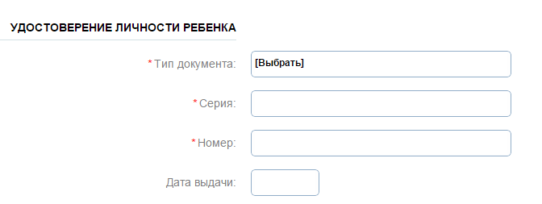

Серия свидетельства о рождении РФ заполняется римскими цифрами (на клавиатуре латинская I), далее знак "дефис" и буквы русского алфавита: например I-КБ, II-АБ.

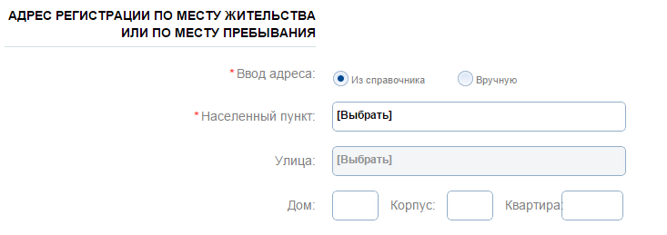

***Рисунок 3. Шаг 2.***

* На третьем шаге выбирается желаемое образовательное учреждение. В списке общеобразовательных учреждений отобразятся школы только Вашего района(города).

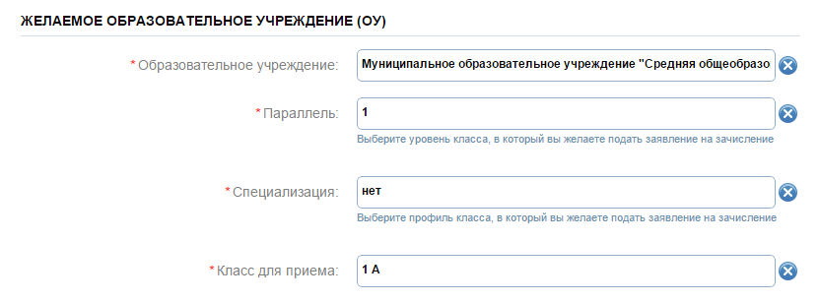

***Рисунок 4. Шаг 3.***

* На четвертом шаге Вы можете представить по желанию электронные копии свидетельства о рождении ребенка, документа о праве на льготы, документа об опекунстве, справку психолого-медико-педагогической комиссии. Электронная копия документа должна представлять собой один файл в формате PDF, DOC или JPG, содержащий отсканированный графический образ соответствующего бумажного документа, заверенного надлежащим образом и снабженного всеми необходимыми подписями и печатями.

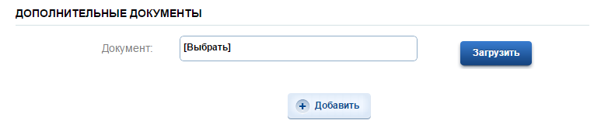

***Рисунок 5. Шаг 4.***

На пятом шаге Вы должны представить информацию о способах обратной связи.

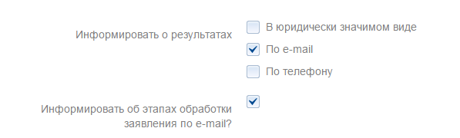

***Рисунок 6. Шаг 5.***

На шестом шаге, перед отправкой заявления, Вы должны дать согласие на обработку персональной информации в ведомственных информационных системах и подтвердить, что ознакомлены с лицензией того учреждения, в который желаете подать заявление на зачисление. А также подтвердить ознакомление со свидетельством государственной аккредитации выбранной организации и ее образовательными программами. Все необходимые для ознакомления документы находятся на сайте образовательной организации. Или Вы можете воспользоваться услугой "[Предоставление информации об образовательных программах и учебных планах, рабочих программах учебных курсов, предметов, дисциплин (модулей), годовых календарных учебных графиках в общеобразовательных учреждениях](http://www.gosuslugi.ru/pgu/service/-3500000010000021788_99275.html)", расположенной на Едином портале государственных услуг.

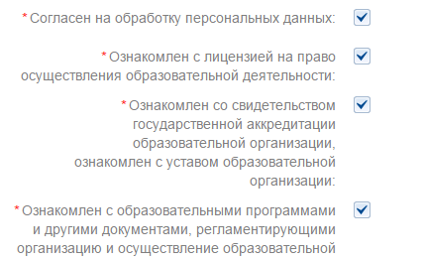

***Рисунок 7. Шаг 6.***

После того, как Вы заполнили и проверили заявление, нажмите кнопку .

Отобразится сообщение об отправке заявления и его номер. После успешной отправки заявления на адрес электронной почты приходит соответствующее уведомление.